Politechnika Śląska

Wydział Matematyk Stosowanej

Kierunek Informatyka

Gliwice, 04.04.2022

Mobilne Interfejsy Multimedialne

**Projekt nr 1**

**"*Aplikacja pogodowa*"**

**Alicja Winnicka**

**1. Opis projektu.**

*Aplikacja prezentująca obecną pogodę.*

**2. Opis zastosowanych technologii/bibliotek etc.**

*Aplikacja wykorzystuje API dostępne na Open Weather Map:* [*https://openweathermap.org/api*](https://openweathermap.org/api)

**3. Opis funkcjonalności**

*Aplikacja wyświetla aktualną temperaturę, minimalną i maksymalną temperaturę, godzinę wschodu i zachodu słońca oraz wilgotnosć, wiatr i ciśnienie. Wymaga ręcznego odswieżenia danych z pomocą przycisku oraz ma przycisk odpowiadajacy za zmianę trybu na tryb dla osób starszych.*

**4. Opis interfejsu użytkownika**

*Interfejs sklada się z największego okna z aktualną temperaturą, nad nim znajduje się mniejsze z lokalizacją. Poniżej temperatury mniejszymi literami są minimalna i maksymalna, a na dole są okienka z pozostałymi danymi. Wszystkie TextBoxy oraz przyciski w trybie dla starszych, mają zwiększony rozmiar oraz czcionkę.*

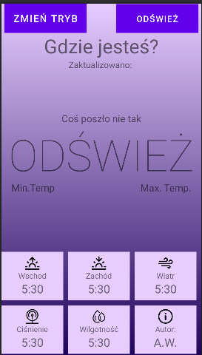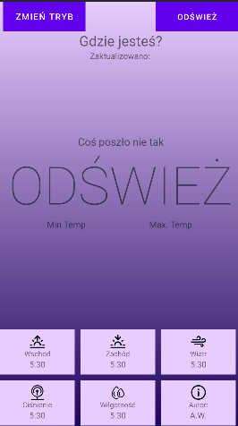

**5. Podsumowanie i wnioski.**

*Najprostszym sposobem, by uprościć osobom starszym używanie aplikacji, jest zwiększenie interfejsu, by nie musieli wysilać oczu bardziej niż to konieczne. Poza tym najlepiej, by interfejs był zminimalizowany i nie nadmiernie kolorowy. Niedogodnością dla starszych w takiej aplikacji, jak powyżej, może być potrzeba odświeżania widoku i danych.*

Uwaga - do dokumentacji proszę nie wklejać całego kodu aplikacji. W sekcji realizacja można zmieścić fragmenty kodu, jeśli chcecie zwrócić uwagę na coś co było bardzo wymagające i konieczne jest dogłębnego jego omówienia.

Poza tym proszę komentować kod programu - to jest istotna część dokumentacji projektu.